年 組 番 名前
教材１－Ｊ－(1) 古代から中世までの対外関係
次の【略年表】の（ア）～（ケ）にあてはまる中国や朝鮮の国名を書きなさい。
【略年表】
世紀 | できごと
１ | 倭の奴国の王が（ア）に使いを送る  邪馬台国の卑弥呼が（イ）に使いを送る  倭が帯方郡に出兵し、高句麗と戦う  倭王武が中国の南朝に使いを送る  百済から仏像・経典がおくられる  小野妹子を（ウ）に送る・・・遣隋使  犬上御田鍬を（エ）に送る・・・遣唐使  白村江の戦いで、唐と（オ）の連合軍に敗れる  遣唐使が廃止される  平清盛が（カ）と貿易を行う  （キ）と（ク）の軍が博多に襲来する・・・元寇  足利義満が（ケ）と勘合貿易を行う
２
３
４
５
６
７
８
９
１０
１１
１２
１３
１４
１５

（ア） | （イ） | （ウ） | （エ） | （オ）

（カ） | （キ） | （ク） | （ケ）

年 組 番 名前
教材１－Ｊ－(2) 古代から中世までの対外関係
次の【略年表】の（ア）～（セ）に、国名や時代名を記入しましょう。
【略年表】
中 国 | 朝 鮮 | 日本のできごと | 世紀 | 時代
（キ）  呉蜀(ク)  晋  南北朝  （ケ）  （コ）  五代  宋  (北宋）  きん  南宋  金  モンゴル  （サ）  （シ） | 新羅  高句麗  新羅  百済  （ス）  （セ） | 57 倭の奴国の王が後漢に使いを送る | １ | （ア）  古 墳
 | 新羅  高句麗  新羅  百済  （ス）  （セ） |  | ２ | （ア）  古 墳
 | 新羅  高句麗  新羅  百済  （ス）  （セ） | 239 邪馬台国の卑弥呼が魏に使いを送る | ３ | （ア）  古 墳
 | 新羅  高句麗  新羅  百済  （ス）  （セ） | 391 倭が帯方郡に出兵し、高句麗と戦う | ４ | （ア）  古 墳
 | 新羅  高句麗  新羅  百済  （ス）  （セ） | 478 倭王武が中国の南朝に使いを送る | ５ | （ア）  古 墳
 | 新羅  高句麗  新羅  百済  （ス）  （セ） | 593 聖徳太子が摂政となる | ６  (イ） | （ア）  古 墳
 | 新羅  高句麗  新羅  百済  （ス）  （セ） | 607 小野妹子を隋に送る  630 遣唐使が始まる  645 大化の改新が始まる | ７ | （ア）  古 墳
 | 新羅  高句麗  新羅  百済  （ス）  （セ） | 701 大宝律令を定める  710 都を平城京（奈良）に移す  752 東大寺大仏完成  794 都を平安京（京都）に移す | ８ | （ア）  古 墳
 |  |  |  | (ウ)
 |  |  |  | （エ）
 | 新羅  高句麗  新羅  百済  （ス）  （セ） | 894 遣唐使が廃止される | ９ | （エ）
 | 新羅  高句麗  新羅  百済  （ス）  （セ） | 935 平将門の乱がおこる  939 藤原純友の乱がおこる | １０ | （エ）
 | 新羅  高句麗  新羅  百済  （ス）  （セ） | 1016 藤原道長が摂政となる  1019 藤原頼通が摂政となる  1086 院政が始まる | １１ | （エ）
 | 新羅  高句麗  新羅  百済  （ス）  （セ） | 1159 平治の乱がおこる  1167 平清盛が太政大臣となる  1192 源頼朝が征夷大将軍となる | １２ | （エ）
 |  |  |  | （オ）
 | 新羅  高句麗  新羅  百済  （ス）  （セ） | 1274 文永の役がおこる  ］元寇  1281 弘安の役がおこる | １３ | （オ）
 | 新羅  高句麗  新羅  百済  （ス）  （セ） | 1334 建武の新政が始まる  1338 足利尊氏が征夷大将軍となる  1392 南北朝が合体する | １４ | （オ）
 |  |  |  | （カ）
 | 新羅  高句麗  新羅  百済  （ス）  （セ） | 1404 足利義満が明と勘合貿易を行う  1428 正長の土一揆がおこる  1467 応仁の乱がおこる | １５ | （カ）

（ア） | （イ） | （ウ） | （エ） | （オ）

（カ） | （キ） | （ク） | （ケ） | （コ）

（サ） | （シ） | （ス） | （セ）

年 組 番 名前

教材１－J－(3) 外国との関わり

（１）次の図は，２世紀ごろの世界の様子です。ここにはヨーロッパ（ローマ帝国）と中国を結ぶ交通路が描かれていますが，中国からローマに運ばれたもの，インドから中国に伝わったものの組み合わせで正しいものを次の①～④の中から１つ選び，その番号を答えなさい。

 | 中国からローマに運ばれたもの | インドから中国に伝わったもの
① | 鉄 | 仏教
② | 絹 | イスラム教
③ | 鉄 | イスラム教
④ | 絹 | 仏教

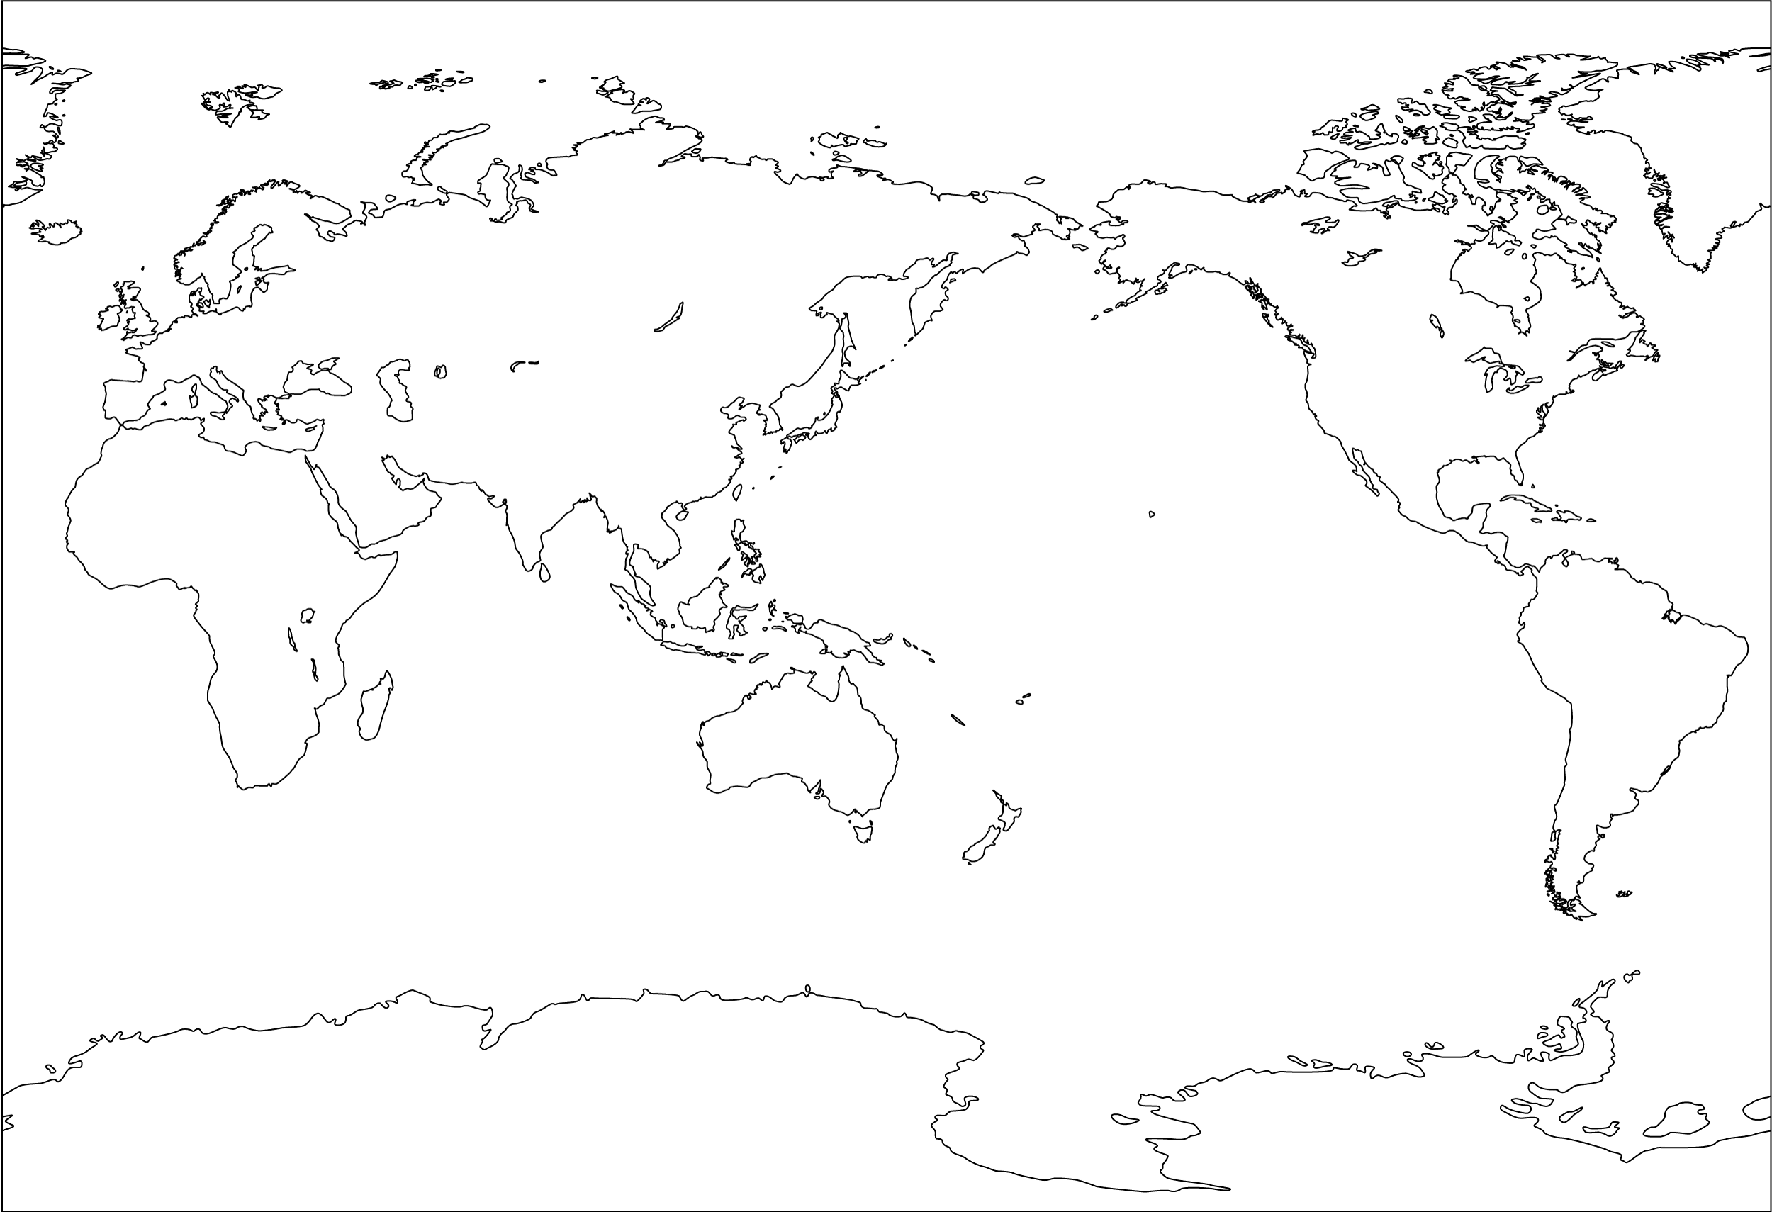
（２）８世紀の日本では，その頃作られた「正倉院」という倉に，（１）の地図で示されたシルクロードを使い，中国（唐）にもたらされたインドや西アジアなどの楽器やガラス製品なども納められています。また，この「正倉院」には当時の天皇が使用していた道具なども保管されていますが，この時の天皇の名前を書きなさい。

